试卷类型：A
2009年普通高等学校招生全国统一考试（广东卷）
地 理

一、单选题：本大题共20小题，每小题2分，共40分。在每小题给出的四个选项中。只有一项是符合题目要求的。
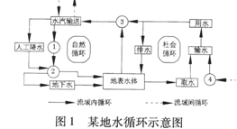
水循环包括自然循环和社会循环。读图1，回答1～2.
1. 图中①②③④分别为
A. 蒸发、地表径流、跨流域调水、降水
B. 降水、地表径流、蒸发、跨流域调水
C. 跨流域调水、下渗、地下径流、蒸发
D. 降水、蒸发、地表径流、跨流域调水
2. 在水资源的社会循环个环节中，下列做法不够恰当的是
A. 取水——保护水源地 B. 输水——减少过程损耗
C. 用水——节约、综合利用 D. 排水——防止当地污染
3. 1980年以来，黑龙江西部水稻集中种植区向北推移了一个纬度左右，替代了原玉米种植区。引起这一变化的主要自然因素是
A. 土壤肥力 B. 热量条件 C. 河流汛期 D. 降水总量
4. 云南某地梯田规模巨大，级数最多的达5000级，现已成为中外闻名的观光景点。当初修建梯田的主要目的是
A.保持水土 B. 发展旅游 C. 利于浇灌 D. 便于运输
5. 与广东某特大城市相比，北京城市公路立交桥的设计坡度较小，主要考虑的自然因素是A. 地质条件 B. 水文条件 C. 土壤条件 D. 气候条件
台风是广东省主要的气象灾害。读图2结合相关知识，回答6～7题。
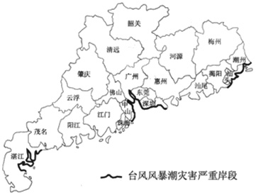
图2 广东省台风风暴潮灾害分布示意图
6. 下列选项中，台风风暴潮灾害严重的岸段位于
A. 惠州南部、汕尾南部、揭阳东南部 B. 阳江南部、广州南部、珠海东南部
C. 湛江东部、中山东部、汕头东南部 D. 茂名南部、东莞西部、潮州东南部
7. 台风过境前后，下列做法不正确的是
A. 台风来临前搬走窗口等处的花盆 B. 大风雨就近在临时建筑物旁躲避
C. 台风来临前准备好必要的应急物品 D. 台风中心刚过，仍需留在安全地带
8. 从某一时刻的遥感影像中，不能获取的信息是
A. 森林火灾面积 B. 土地干旱程度 C. 洪峰流量 D. 植物病虫害程度

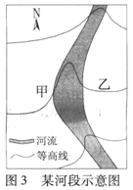
“莫问桑田事，但看桑落洲。数家新住处，昔日大江流。 古岸崩欲尽，平沙长未休。想应百年后，人世更悠悠。”读唐朝诗人胡玢的诗，结合图3和所学知识，回答9～10题。
9. 下列叙述正确的是
A. 曲流的东岸是侵蚀岸
B. “数家新住处”应位于乙地
C. 诗中叙述的情境一般发生在河流的上游
D. 河流流向为自南向北
10. 内力作用主要影响河流的
A. 流向 B. 含沙量
C. 汛期 D. 流量

11. 有人把自然资源丰富国家经济发展水平低于自然资源匮乏国家的现象称为“资源诅咒”。对于这种现象，下列解释最合理的是
A. 自然资源质量差 B. 资源开发成本过高
C. 经济发展过分依赖资源输出 D. 资源收入主要用于社会福利
地面辐射与地面吸收的大气逆辐射之差称为有效辐射。读图4并结合所学知识，回答12~13题。
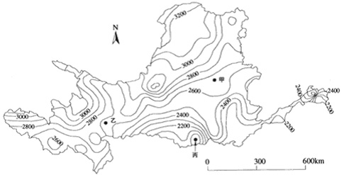
图4 黄河流域多年平均年有效辐射总量等值线图（单位：MJ/m2）
12．关于甲、乙、丙三地多年平均年有效辐射总量的空间分布，下列叙述正确的是
A．由甲地向乙地急剧增加 B．由乙地向丙地急剧增加
C．由甲地向丙地逐渐减少 D．由丙地向乙地逐渐减少
13．关于地面辐射和大气逆辐射，下列叙述不正确的是
A．地面辐射与下垫面性质有关 B．地面温度越高，地面辐射越弱
C．空气温度越低，大气逆辐射越弱 D．空气湿度大、云量多，大气逆辐射强
企业的空间扩张受区位条件影响。读图5，回答14~15题。
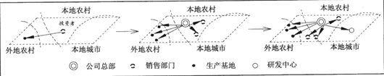
图5 某农产品加工企业空间扩张过程示意图
14．有关该企业的叙述，与图中不相符的是
- 生产基地布局在成本低廉的外地农村
- 销售部门布局在市场需求旺盛的农村
- 研发中心布局在科技发达的本地城市
- 公司总部布局在人才聚集的本地城市
15．按区位因素分，该企业的类型是
A．原料指向型 B．市场指向型
C．技术指向型 D．动力指向型
16．我国天山北坡和北疆大部分地区，冬、春两季有时出现较长时间的连续降水。与此直接相关的天气系统是
A．快行冷锋 B．准静止锋
C．暖锋 D．反气旋
17．河流入海泥沙量的减少可能对河口三角洲带来的影响是
A．地下水位下降 B．河水流速减慢
C．淤积速度加快 D．出现侵蚀后退
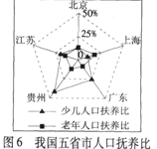
18．人口抚养比是非劳动年龄人口数与劳动年龄人口数的比值。
读图6，关于我国五省市人口抚养比，下列叙述正确的是
- 贵州的少儿人口抚养比最大
- 上海的老年人口抚养比最小
- 北京的少儿人口抚养比大于广东
- 江苏的少儿人口抚养比小于北京

读图7并结合所学知识，回答19~20题。
19．甲地此时的风向是
A．东南风 B．西北风
C．西南风 D．东北风
20．关于图中气压状况的叙述，正确的是
- M地附近空气冷却下沉形成低压
- M地同纬度的东部海洋上空气受热上升形成高压
- 副热带高气压带被陆地上形成的热低压切断
- 副极地低气压带被陆地上形成的冷高压切断
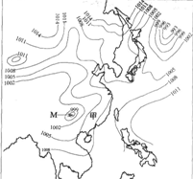

图7 亚洲东部某日时地面气压等值线图(单位：百帕)
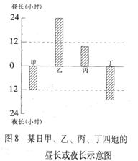
二、双项选择题：本大题共10小题，每小题3分，共30分。在每小题给出的四个选项中，只有两项符合题目要求的。每小题全选对得3分，只选一项且选对者，得1分，其余情况均不得分。
读图8，回答21~23题。
21．若图中有两地位于南半球，这两地是
A．甲地 B．乙地
C．丙地 D．丁地
22．关于甲地的叙述，正确的是
- 日落时刻为地方时18时
- 水平运动的物体向右偏转
- 一年中正午太阳调度角只有一次最大值
- 甲地的地球自转线速度大于丙地
23．若甲地位于东八区的中央经线上，乙地位于东西半球分界线上，当甲地日出时，可能乙地的地方时是
A．4时40分 B．8时40分 C．16时40分 D．20时40分
24．某特大城市一专营多种高档商品的大型商厦位于远离商业中心的城郊地带，经营却获得成功。从区位因素看，主要是由于
A．地价便宜 B．人流量大 C．接近货源地 D．道路通达性好
我国国有企业劳动生产率存在地区差异。读图9并结合相关知识，回答25～26题.
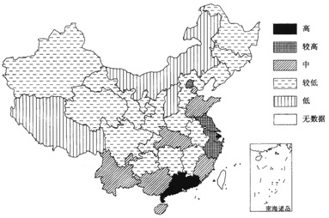
图9 2005年我国国有企业平均劳动生产率的省际差异
25.关于我国国有企业平均劳动生产率的省际差异，下列叙述正确的是
A．湖北大于河北 B．山西大于江西
C．天津大于重庆 D．湖南大于海南
26我国沿海地区国有企业平均劳动生产率高于内陆地区，其主要原因是
A．劳动者数量较多 B．市场化程度较高
C．企业规模较大 D．经营管理水平较高
大气污染与使用能源的种类密切相关。读图10并结合相关知识，回答27～28题
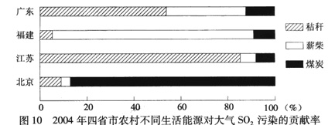
27．关于四省市农村不同生活能源对大气SO₂污染的贡献率，正确的叙述是
A．广东省以煤炭最小 B．福建省以薪柴最大
C．江苏省以薪柴最大 D．北京市以秸秆最小
28．减少我国农村大气污染物排放的有效措施有
A．发展沼气 B．开采小煤窑 C．利用太阳能 D．种植薪柴林
29．20世纪90年代以来，上海市区极端最高气温和高温日数明显高于郊区，热岛效应更为显著。其原因，下列叙述正确的是
A．郊区人口减少 B．城市消耗能源增加
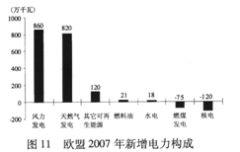
C．单位面积蒸发耗热减少 D．城乡局地环流增强
30．读图11关于欧盟2007年新增电力，下列叙述正确的是
A．核电增长量大于燃煤发电增长量
B．风力发电增长量小于天然气发电增长量
C．削减了燃煤和核电发电量
D．水电增长量小于燃料油发电增长量
三、综全题：本大题共7个小题。31～35题为必做题。36、37题为先做题，考生只能选做一题。满分80分.
31.世界许多国家长期存在粮食危机，被视为“饥饿热点”。根据下列资料，结合所学知识，回答（1）～（5）题。（共14分）
资料一：见图12。
资料二：见图13。
资料三：见图14。
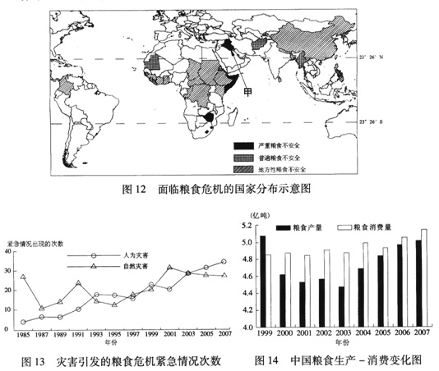
（1）目前，面临粮食危机的国家主要分布在 和 洲。（2分）
（2）甲地发展种植业的最主要限制因素是 （单选题，填选项字母）。（2分）
A．地形崎岖 B.低温冷害 C.灌溉水源 D.光照不足
（3）1993年以前，世界粮食不安全的主要原因是 。1993年， 引发粮食危机紧急情况的次数大于 ；其后两者交替上升。（3分）
（4）关于2000年以来我国粮食生产—消费状况的叙述，正确的是 （多选题，填选项字母）。（3分）
A．产量逐年上升
B．消费量趋于上升
C．生产不能满足消费
D．缺口不断增大
E．产量的波动幅度相对较大
（5）目前我国粮食安全问题不容乐观，应采取什么措施保障粮食安全？（4分）
32. 长江上游地区地形复杂，自然资源较丰富，大部分地区年降水量在800~1600mm之间。根据所学知识和下列资料，回答（1）~（5）题。（共15分）
资料一：见图15。
资料二：见图16。
资料三：见图17。
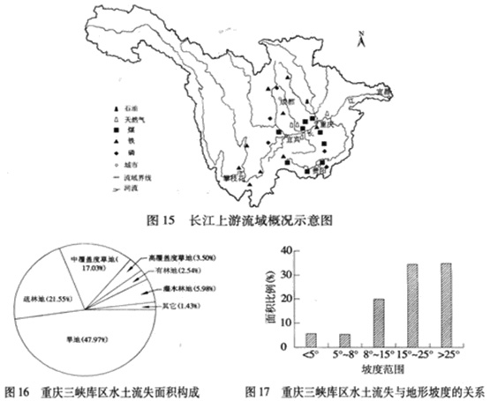

（1）长江上游流域的优势自然资源有 、 、 等。（3分）
（2）重庆三峡库区水土流失面积比重最大的土地类型是 ;在地形坡度5°~25°范围内，随着坡度的增大，水土流失面积比例 。（2分）
（3）长江上游流域水土流失对生态环境的影响有 （多选题，填选项字母）。（3分）
A．植物种类增加 B.土壤肥力降低
C．涵养水源能力下降 D.泥沙淤积河道和湖泊
E．增加降水量，引发滑坡、泥石流
（4）分析影响该区域水土流失的自然因素。（3分）
（5）提出该区域水土流失的治理对策。（4分）
33. 孟买和洛杉矶分别是发展中国家和发达国家具有代表性的城市。根据下列资料，结合所学知识，回答（1）~（5）题。（17分）
资料一：见图18。
资料二：见图19。
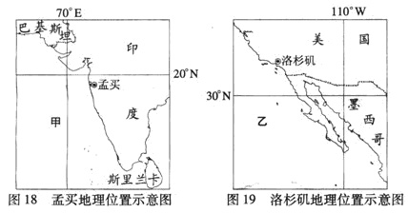

（1）孟买位于洛杉矶的 方向。（2分）
（2）夏季，甲海域近岸洋流的流向为 ，乙海域近岸洋流的流向和性质分别为
、 。（5分）
（3）下列有关孟买和洛杉矶气候的描述，正确的是 （多选题，填选项字母）。（3分）
A．孟买夏季高温多雨
B．洛杉矶夏季高温多雨
C．孟买冬季高温多雨
D．洛杉矶冬季温和多雨
E．洛杉矶属于温带海洋性气候
F．孟买属于亚热带季风气候
（4）随着城市的发展，孟买市在老城区之外建了一个新城区。主要是为了缓解哪些城市问题？（4分）
（5）洛杉矶市城区分散，占地面积广，“空心化”现象突出。分析其今后发展应注意哪些问题？（3分）

34．北海 、钦州、防城港是北部湾经济区重要的港口城市。根据下列资料，结合所学知识，回答（1）～（5）题。（共14分）
资料一：见图20。
资料二：见表1。
资料三：见图21。
资料四：见图22。
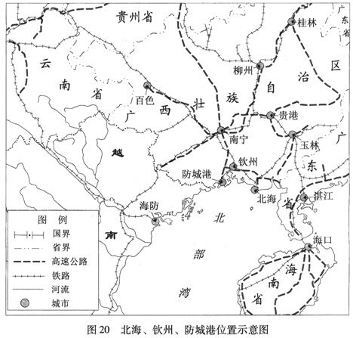
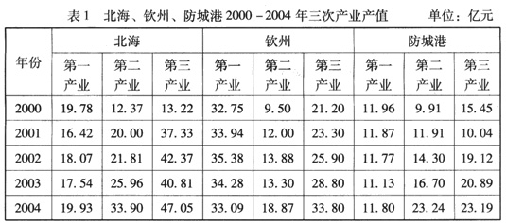
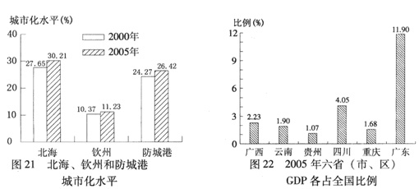
（1）与铁路和公路运输相比，海运的优势是____________。（2分）
（2）关于三城市2000－2004年的三次产业产值变化，下列叙述错误的是_________（单选题，填选项字母）。（2分）
A．北海市第一产业产值逐年下降 B．防城港市第二产业产值逐年上升
C．钦州市第三产业产值逐年上升 D．第三产业产值上升最快的是北海市
（3）关于区域经济发展与三城市的城市化，下列叙述正确的是_______（多选题，填选项字母）。（3分）
A．城市化速度最快的是北海 B．2005年广西GDP小于重庆
C．城市化水平最高的是防城港 D．城市化水平最低的是钦州
E．2005年西南五省（市、区）GDP之和小于广东
（4）分析北海、钦州和防城港三港口发展中遇到的共同问题。（3分）
（5）提出北部湾经济区港口群的发展对策。（4分）
35．某考察队在内蒙古巴丹吉林海港东南湖泊与高大沙山共存的奇观。根据下列资料，结合所学知识，回答（1）～（3）题。（10分）
资料一：见图23。
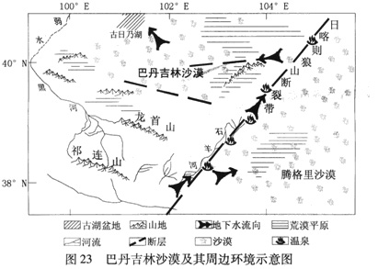
资料二：该地全年盛行西北风、西风，年降水量小于80mm，蒸发量大于3500mm，广泛分布着平均高达200-300m的沙山。沙区总面积中，湖泊群约占10%；面积大于的湖泊有5个，严冬也不结冰。
资料三：考察队在沙山中发现了保存完好、未曾移动的植物根管结核化石，经测定年龄在4000年以上。同时发现沙山内部含水量较高。
资料四：经测定，湖泊水的理化指标与深层断裂带的地下水相近，与周边地表水差异较大。
- 该地沙山是固定的还是流动的？说明判断依据。（3分）
- 该地湖泊冬季不结冰的原因是 。（2分）
- 分析该地补给水的各种可能来源，并给出主要来源及其判断依据。（5分）
36、37题为选做题，考生只能选做一题。作答前，请用2B铅笔在答题卡上填涂选做的试题号对应的信息点。

36. 张家界市是我国著名的旅游城市，其武陵源风景区1992年被联合国教科文组织列入“世界遗产名录”。根据下列资料，结合所学知识，回答（1）-（4）题。（10分）‘
资料一：见表2.
年  份  项  目 | 1989 | 1991 | 1995 | 1999 | 2003 | 2006
游客量（万人） | 56.6 | 126.1 | 160.0 | 327.4 | 759.6 | 1676.0
旅游收入（百万） | 24.9 | 44.4 | 256.8 | 946.2 | 3201.0 | 7938.0
游客人均花费（元） | 44.1 | 35.2 | 160.5 | 289.0 | 421.4 | 473.6
人均旅游收入（元） | 17.0 | 30.0 | 170.0 | 612.8 | 2033.3 | 4916.7
GDP（亿元） | 10.83 | 13.44 | 33.35 | 53.76 | 82.51 | 127.54
资料二：20世纪90年代后期，张家界修建了号称“世界上最高的全暴露户外观光电梯”等人工设施，旅游接待区遍布宾馆酒店，对景区的美学价值和生态环境造成了很大的负面影响，被联合国世界遗产委员会“黄牌警告”，当地政府启动拆迁工程，拟恢复核心景区原始风貌并控制游客数量。
（1）游客的旅游花费用于食、宿、行、娱、 、 等方面。（2分）
（2）关于张家界市旅游发展，下列叙述正确的是 （多选题，填选项字母）。（3分）
A．旅游收入持续增长
B．游客人均花费逐年增加
C．人均旅游收入与GDP呈正相关
D．旅游收入提高的主要原因是游客总量快速增加
E．游客人均花费比人均旅游收入增长快
（3）分析旅游业对当地经济发展的有利影响。（2分）
（4）提出当地旅游业可持续发展的合理建议。（3分）

37. 2007年7月，我国颁布实施了新的饮用水国家标准。目前，饮用水安全问题仍然存在。根据下列资料，结合所学知识，回答（1）-（4）题。（10分）
资料一：见图24.
资料二：见图25.
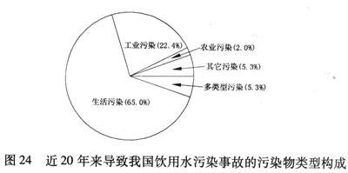
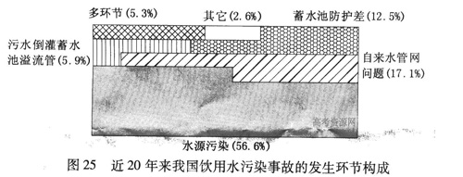
（1）从污染物来源分析，我国饮用水安全威胁主要来自 、 等。（2分）
（2）关于我国饮用水污染事故的发生环节，下列叙述正确的是 。（多选题，填选项字母）（3分）
A．蓄水池防护出现的问题最少
B．水源污染是最主要的环节
C．饮用水污染事故发生环节的构成单一
D．自来水管网出现的问题不到1/5
E．水源和自来水管网出现的问题超过了70%
（3）分析饮用水污染造成的主要危害。（2分）
（4）提出饮用水污染事故的防控措施。（3分）
参考答案
一、单选题：本大题共20小题，每小题2分，共40分。在每小题给出的四个选项中。只有一项是符合题目要求的。
1 | 2 | 3 | 4 | 5 | 6 | 7 | 8 | 9 | 10
B | D | B | A | D | C | B | C | B | A
11 | 12 | 13 | 14 | 15 | 16 | 17 | 18 | 19 | 20
C | C | B | A | A | B | D | A | A | C

二、双项选择题：本大题共10小题，每小题3分，共30分。在每小题给出的四个选项中，只有两项符合题目要求的。每小题全选对得3分，只选一项且选对者，得1分，其余情况均不得分。
21 | 22 | 23 | 24 | 25 | 26 | 27 | 28 | 29 | 30
CD | AD | BD | AD | AC | BD | AB | AC | BC | CD

三、综合题
31.
（1）非 亚
（2）C
（3）自然灾害 人为灾害 自然灾害
（4）B C E
（5）措施：①保护耕地；②加强农田基本建设；③提高农业生产技术；④提高农民种粮积极性；⑤做好粮食储备工作。
32.
（1）水资源 水力资源 矿产资源 生物资源（森林资源）
（2）旱地 增大
（3）B C D
（4）自然因素：① 降水（强度）；②地形坡度；③土质条件；④植被状况。
（5）治理对策：①（封山育林）保护植被；②退耕还林还草（增加地表植被覆盖）；③建设水土保持工程；④实施生态移民；⑤调整产业结构。、
33．
（1）西南
（2）向南（顺时针或由高纬到低纬） 向南（由高纬到低纬） 寒流
（3）A C D
（4）城市问题：①交通拥堵；②环境污染；③居住拥挤；④用地紧缺；⑤治安恶化等其它问题。
（5）应注意的问题：①节约用地；②合理布局（城市功能合理分区）；③改造老城区；④ 优化环境（建设生态城市）。
34.
（1）①运输量大；②运输价格（成本）低。
（2）A
（3）A D E
（4）遇到的共同问题：①区域经济发展水平较低（港口腹地发展水平较低）；②周边港口多，竞争激烈；③城市化水平较低，工业化水平不高。
（5）①加强港口基础设施建设；②提高港口管理水平；③加强港口之间的交流协作；④大力发展临港工业；⑤大力发展区域经济协作、促进区域经济发展。www.k s 5 u.com
35.
（1）是固定的。判断依据： 沙山中发现了保存完好且未曾移动的植物根管结核化石。
（2）原因：有来自（深层断裂带）温度较高的地下水补给
（3）各种可能来源：①（深层断裂带的）地下水 ；②周边地表水 ；③本地降水。
主要来源：深层断裂带的地下水www.k s 5 u.com
判断依据：本地湖泊水的理化指标与深层断裂带的地下水，且与补给水水温较高吻合，说明深层断裂带的地下水是主要补给源。（本地湖泊水的理化指标与周边地表水差异较大，排除周边水补给是主要补给源；本地蒸发量远远大于降水量，排除降水补给是主要补给源）
36.
（1）游 购
（2）A C D
（3）有利影响：①改善产业结构；②增加就业机会；③提高居民收入。www.k s 5 u.com
（4）①保护旅游资源（如立法保护）；②控制游客数量；③提高管理水平；④提高公众环保意识（加强环境保护）；⑤开展生态旅游和绿色旅游。
37.
（1）生活污染 工业污染
（2）B D E
（3）主要危害：①影响居民的正常生活；②危害居民身体健康。
（4）①水源取水口周围应划定水源保护区；②加强供水体系的日常管理和维护；③建立应对水污染突发事件的应急机制；④加强监督管理和执法；⑤提高公众保护饮用水源的意识。

